告别零基础
第01讲 会计概念和会计要素
第一部分 会计基础理论
壹 会计概念
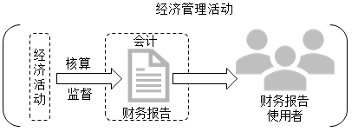
贰 会计要素

会计要素——根据交易或者事项的经济特征所确定的财务会计对象及其基本分类。
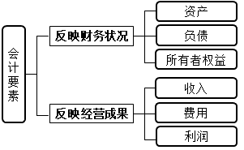
2026年1月1日，你买了一台价值5000元的电脑。

资产——企业过去的交易或者事项形成的，由企业拥有或控制的，预期会给企业带来经济利益的资源。
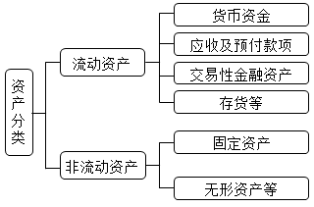
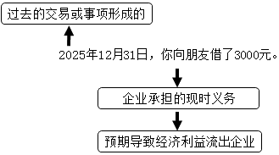
负债——企业过去的交易或者事项形成的，预期会导致经济利益流出企业的现时义务。
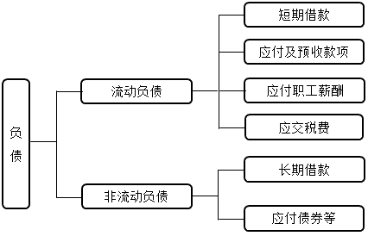
所有者权益——企业资产扣除负债后，由所有者享有的剩余权益。公司的所有者权益又称为股东权益。所有者权益的确认与计量依赖于资产和负债的确认与计量。
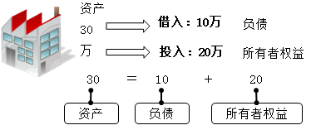
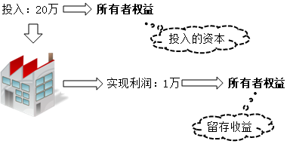
收入——企业在日常活动中形成的、会导致所有者权益增加的、与所有者投入资本无关的经济利益的总流入。
【提示】非日常活动形成的经济利益的流入不能确认为收入，应当计入利得。
费用——企业在日常活动中形成的、会导致所有者权益减少的、与向所有者分配利润无关的经济利益的总流出。
【提示】非日常活动形成的经济利益的流出不能确认为费用，应计入损失。
利润——企业在一定期间的经营成果。
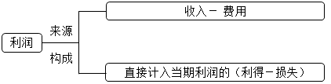
第02讲 会计科目与账户、借贷记账法
叁 会计科目与账户
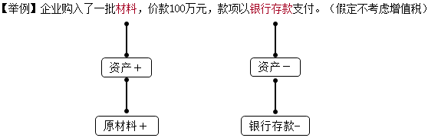
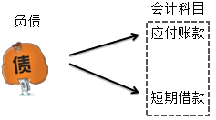
一、会计科目
会计科目——是对会计要素具体内容进行分类核算的项目，是进行会计核算和提供会计信息的基本单元。

1.按反映的经济内容
资产类 | 资产要素的分类
负债类 | 负债要素的分类
所有者权益类 | 所有者权益要素的分类
损益类 | 收入、费用等要素的分类
成本类 | 产品生产成本、劳务成本的分类
共同类 | 既有资产性质又有负债性质

资产类（部分）
库存现金 | 银行存款 | 原材料
应收账款 | 合同资产 | 预付账款
应收股利 | 应收利息 | 其他应收款
坏账准备 | 交易性金融资产 | 原材料
发出商品 | 存货跌价准备 | 固定资产
累计折旧 | 在建工程 | 固定资产清理
工程物资 | 无形资产 | 累计摊销
投资性房地产 | 投资性房地产累计折旧 | 投资性房地产减值准备
长期股权投资 | 债权投资 | 其他债权投资
其他权益工具投资

负债类（部分）
短期借款 | 应付职工薪酬 | 应付账款
应付票据 | 应交税费 | 应付利息
预收账款 | 应付股利 | 其他应付款
合同负债 | 应付债券 | 交易性金融负债
所有者权益类（部分）
实收资本 | 盈余公积 | 利润分配
资本公积 | 本年利润 | 其他综合收益
成本类（部分）
生产成本 | 制造费用 | 研发支出

损益类（部分）
主营业务收入 | 其他业务收入 | 营业外收入
投资收益 | 公允价值变动损益 | 主营业务成本
其他业务成本 | 资产减值损失  信用减值损失 | 税金及附加
销售费用 | 管理费用 | 财务费用
资产处置损益 | 所得税费用 | 营业外支出
【提示】有“费用”的不一定是损益类科目，比如“制造费用”；有“成本”的不一定是成本类科目，比如“主营业务成本”等。

2.按提供信息的详细程度及其统驭关系
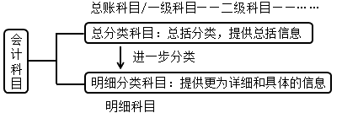

二、会计账户
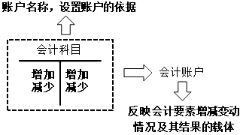
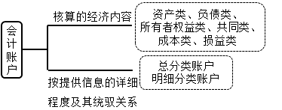
肆 借贷记账法
一、记账方法
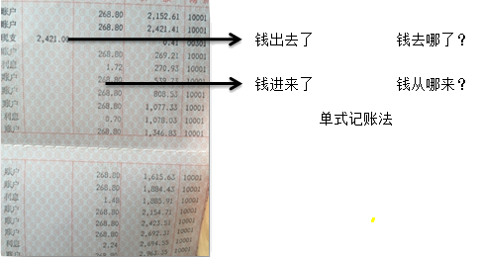
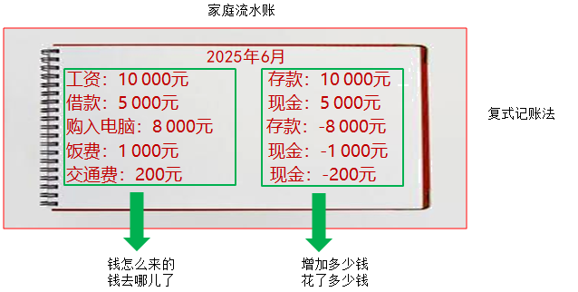

【提示】我国会计准则规定，企业、行政单位和事业单位会计核算采用借贷记账法记账。
二、借贷记账法
借贷记账法——以“借”和“贷” 为记账符号的一种复式记账方法。
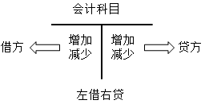
【提示】“借”和“贷”无任何含义，是纯粹的记账符号。
1.账户结构
会计科目的分类
资产类 | 损益类（收入类和费用类）
负债类 | 成本类
所有者权益类 | 共同类
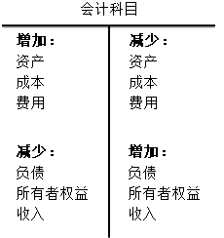
资产类和成本类账户：
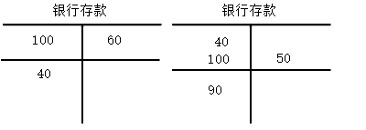
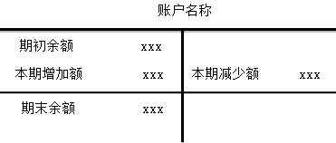
负债类和所有者权益类账户：
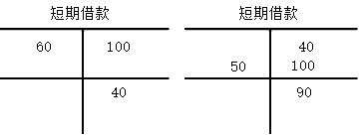
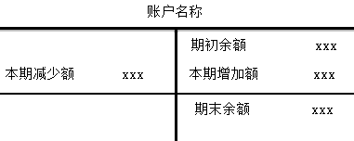
损益类账户——收入：
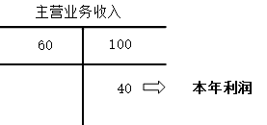

【提示】期末转入“本年利润”账户，用以计算当期损益，结转后无余额。
损益类账户——费用：
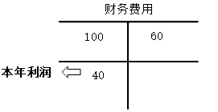
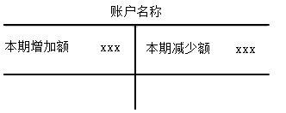
【提示】期末转入“本年利润”账户，用以计算当期损益，结转后无余额。
2.记账规则
【例题】甲公司购入原材料一批，价款1 000元，用银行存款支付，假定不考虑增值税因素。
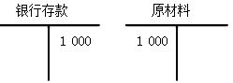
【例题】甲公司收到投资者投入资本金50 000元，款项存入银行。
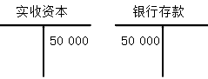
【例题】甲公司以银行存款30 000元，偿还到期的长期借款。
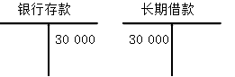
【提示】有借必有贷，借贷必相等。
3.会计分录
【例题】甲公司购入原材料一批，价款1 000元，用银行存款支付，假定不考虑增值税因素。
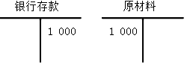
借：原材料 1 000
贷：银行存款 1 000
会计分录——是对每项经济业务列示出应借、应贷的账户名称（科目）及其金额的一种记录。
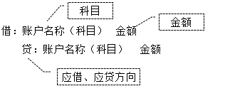
【例题】甲公司收到投资者投入资本金50 000元，款项存入银行。
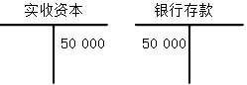
借：银行存款 50 000
贷：实收资本 50 000
【例题】甲公司以银行存款30 000元，偿还到期的长期借款。
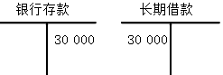
借：长期借款 30 000
贷：银行存款 30 000
【例题】甲公司购入原材料一批，价款60 000元，其中40 000元用银行存款支付，20 000元尚未支付，假定不考虑增值税因素。会计分录如下：
借：原材料 60 000
贷：银行存款 40 000
应付账款 20 000
第03讲 资产和负债的核算
第二部分 基础业务核算
壹 资产
一、存货
1.外购存货

【例题】甲公司购入C材料一批，增值税专用发票上注明的价款为500 000元，增值税税额为65 000元，款项已通过银行存款支付，材料已验收入库。甲公司为增值税一般纳税人。
借：原材料 500 000
应交税费——应交增值税（进项税额） 65 000
贷：银行存款 565 000
可以抵扣的增值税进项税额
【例题】甲公司购入C材料一批，增值税专用发票上注明的价款为500 000元，增值税税额为65 000元，款项已通过银行存款支付，材料已验收入库。甲公司为增值税小规模纳税人。
借：原材料 565 000
贷： 银行存款 565 000
不能抵扣的增值税进项税额
【例题】甲公司购入C材料一批，增值税专用发票上注明的价款为500 000元，增值税税额为65 000元，另发生运输费1 000元，款项已通过银行存款支付，材料已验收入库。甲公司为增值税一般纳税人。
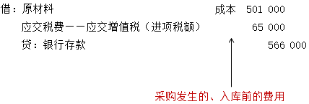
【例题·单选题】甲公司系增值税一般纳税人。2×23年6月1日，甲公司购买Y商品取得的增值税专用发票上注明的价款为450万元，增值税税额为58.5万元，甲公司另支付不含增值税的装卸费7.5万元。不考虑其他因素，甲公司购买Y商品的成本为（ ）万元。
A.522
B.457.5
C.534
D.450
『正确答案』B
『答案解析』Y商品成本＝450＋7.5＝457.5（万元）
2.发出存货
借：生产成本（直接生产产品）
制造费用（车间一般耗用）
管理费用（行政管理部门领用）
销售费用（销售部门领用）
贷：原材料
二、固定资产
1.外购固定资产
【例题】2×20年6月6日，甲公司购入一台不需要安装即可投入使用的设备，取得的增值税专用发票上注明的价款为30 000元，增值税税额为3 900元，另支付包装费并取得增值税专用发票，注明包装费700元，税率6％，增值税税额为42元，款项以银行存款支付。甲公司为增值税一般纳税人。
借：固定资产 30 700
应交税费——应交增值税（进项税额） 3 942
贷：银行存款 34 642
2. 固定资产折旧

【例题】2×20年6月6日，甲公司购入一台不需要安装的管理用设备，取得的增值税专用发票上注明的价款为30 000元，增值税税额为3 900元，款项以银行存款支付。
借：固定资产 30 000
应交税费——应交增值税（进项税额）3 900
贷：银行存款 33 900
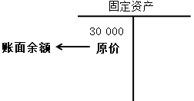
至年末，该项固定资产已计提折旧5 000元。
借：管理费用 5 000
贷：累计折旧 5 000 固定资产的备抵科目
固定资产的账面价值＝30 000－5 000＝25 000（元）
三、无形资产
1.无形资产的定义
无形资产——企业拥有或者控制的没有实物形态的可辨认非货币性资产。包括专利权、非专利技术、商标权、土地使用权等。
2.外购无形资产
【例题】甲公司为增值税一般纳税人，购入一项商标权，取得的增值税专用发票上注明的价款为900 000元，税率6％，增值税税额54 000元，以银行存款支付。
借：无形资产 900 000
应交税费——应交增值税（进项税额） 54 000
贷：银行存款 954 000
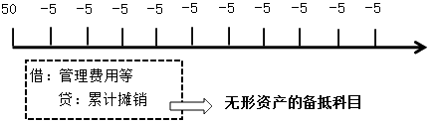
四、资产减值
1.应收账款减值
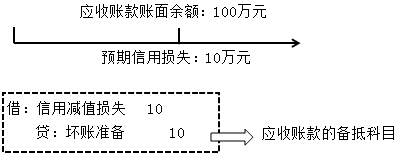
应收账款账面价值＝应收账款账面余额－坏账准备余额
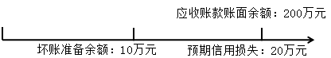
应计提（增加）坏账准备＝20－10＝10（万元）
借：信用减值损失 10
贷：坏账准备 10
当期应计提的坏账准备＝坏账准备应有余额－坏账准备已有余额

应转回（减少）坏账准备＝10－8＝2（万元）
借：坏账准备 2
贷：信用减值损失 2
2.存货减值
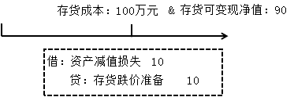
3.固定资产减值

借：资产减值损失 10
贷：固定资产减值准备 10
贰 负债
一、应付款项
1.应付账款
【例题】甲公司购入C材料一批，增值税专用发票上注明的价款为500 000元，增值税税额为65 000元，款项尚未支付，材料已验收入库。 甲公司为增值税一般纳税人。
借：原材料 500 000
应交税费——应交增值税（进项税额） 65 000
贷：应付账款 565 000
甲公司以银行存款偿还之前所欠货款。
借：应付账款 565 000
贷：银行存款 565 000
2.其他应付款
其他应付款包括：
①应付、暂收所属单位或个人的款项；
②应付租入包装物租金；
③存入保证金（收到的押金）；
④应付的赔款、罚款。
二、应付职工薪酬
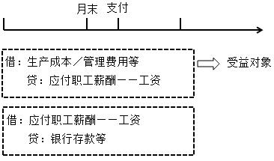
【例题】甲企业2020年7月应付职工工资总额为693 000元，“工资费用分配汇总表”中列示的产品生产人员工资为480 000元，车间管理人员工资为105 000元，企业行政管理人员工资为90 600元，专设销售机构人员工资为17 400元。甲企业应编制如下会计分录：
借：生产成本 480 000
制造费用 105 000
管理费用 90 600
销售费用 17 400
贷：应付职工薪酬——工资 693 000
【例题】承上例，甲企业根据“工资费用分配汇总表”结算本月应付职工工资总额693 000元，其中代扣个人所得税12 000元，实发工资681 000元。甲企业应编制如下会计分录：
借：应付职工薪酬——工资 693 000
贷：银行存款 681 000
应交税费——应交个人所得税 12 000
第04讲 所有者权益、收入、费用和利润的核算
叁 所有者权益
一、实收资本（股本）、资本公积
1.实收资本、资本公积
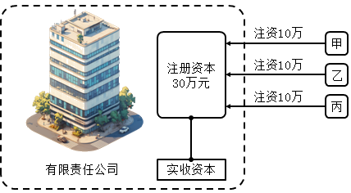
【例题】甲、乙、丙共同投资设立A有限责任公司，注册资本为100万元，甲、乙、丙持股比例分别为60％、25％和15％。按照章程规定，甲、乙、丙投入资本分别为60万元、25万元和15万元。A有限责任公司已如期收到各投资者一次缴足的款项。
借：银行存款 100
贷：实收资本——甲 60
——乙 25
——丙 15
【例题】A有限责任公司由甲、乙两位投资者投资20万元设立，每人各出资10万元。A有限责任公司已如期收到各投资者一次缴足的款项。
A有限责任公司初始设立时：
借：银行存款 20
贷：实收资本——甲 10
——乙 10
一年后，为扩大经营规模，经批准，A有限责任公司注册资本增加到30万元，并引入第三位投资者丙加入。按照投资协议规定，丙投资者需缴入现金12万元，占该公司注册资本的1/3。A有限责任公司已收到该现金投资。假定不考虑其他因素。
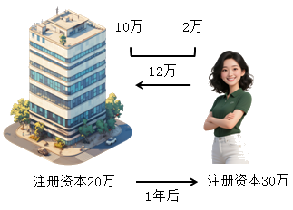
一年后收到第三位投资者丙投入的现金：
借：银行存款 12
贷：实收资本 10（占注册资本的份额）
资本公积——资本溢价 2
【例题】2024年4月1日，甲公司接受投资者投入一台不需要安装的设备，投资合同约定的价值为200万元，与公允价值相符，增值税税额为26万元（由投资方支付税款，并提供增值税专用发票）。按合同约定，该投资方占注册资本的份额为180万元。
借：固定资产 200
应交税费——应交增值税（进项税额） 26
贷：实收资本 180
资本公积——资本溢价 46
2.股本、资本公积
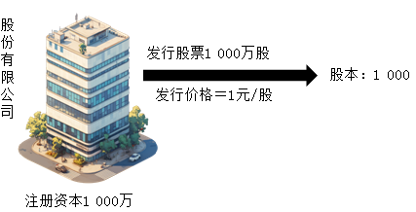
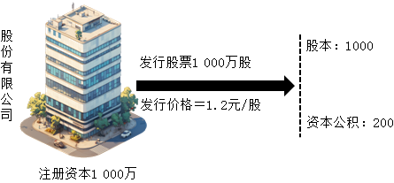
【例题】B股份有限公司发行普通股1 000万股，每股面值1元，每股发行价格5元。假定股票发行成功，股款5 000万元已全部收到，不考虑发行过程中的税费等因素。B股份有限公司应编制会计分录：
借：银行存款 5 000
贷：股本 1 000
资本公积——股本溢价 4 000
【例题】B股份有限公司首次公开发行了普通股5 000万股，每股面值1元，每股发行价格为4元。B股份有限公司与证券公司约定，按发行收入的3％收取佣金，从发行收入中扣除。假定收到的股款已存入银行。
借：银行存款 20 000
贷：股本 5 000
资本公积——股本溢价 15 000
发行费用＝20 000×3％＝600（万元）。
借：资本公积——股本溢价 600
贷：银行存款 600
二、留存收益
1.留存收益的构成
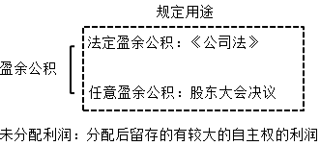
2.结转本年利润
【例题】假定2023年甲公司只发生了一笔业务：向乙公司销售一批产品，价款100万元，增值税13万元，成本80万元。款项已收存银行。不考虑其他因素，甲公司编制的会计分录如下：
借：银行存款 113
贷：主营业务收入 100
应交税费——应交增值税（销项税额） 13
借：主营业务成本 80
贷：库存商品 80
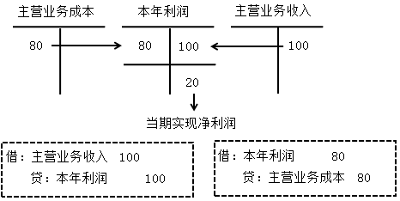
3.结转净利润
【例题】2023年末，将实现的净利润20万元，自“本年利润”科目转入“利润分配——未分配利润”科目：
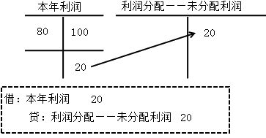
4.分配利润
（1）提取盈余公积
借：利润分配——提取法定盈余公积
贷：盈余公积——法定盈余公积
（2）宣告发放现金股利或利润
借：利润分配——应付现金股利或利润
贷：应付股利
肆 资产负债表
一、资产负债表的定义
资产负债表——反映企业在某一特定日期的财务状况的报表，是对企业特定日期的资产、负债和所有者权益的结构性表述。
二、资产负债表的编制
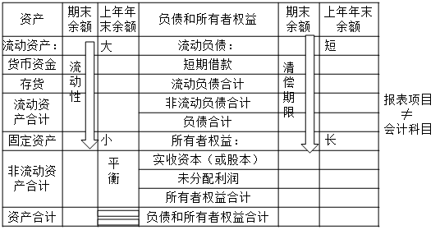
【提示】累计折旧、累计摊销、坏账准备、存货跌价准备等备抵科目的余额应列示在相关资产项目中。
伍 收入
一、收入的确认原则
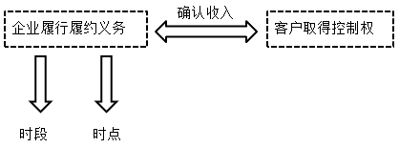
二、某一时点履行的履约义务
【例题】甲公司向乙公司销售商品一批，开出的增值税专用发票上注明售价为400 000元，增值税税额为52 000元；甲公司以银行存款支付代垫运费2 000元。所有款项尚未收到；该批商品成本为320 000元，乙公司收到商品并验收入库。
借：应收账款 454 000
贷：主营业务收入 400 000
应交税费——应交增值税（销项税额） 52 000
银行存款 2 000
借：主营业务成本 320 000
贷：库存商品 320 000
三、某一时段履行的履约义务
【例题】甲公司为增值税一般纳税人，装修服务适用增值税税率为9％。2×23年12月1日，甲公司与乙公司签订一项为期3个月的装修合同，合同约定装修价款为500 000元，增值税税额为45 000元，装修费用每月按完工进度支付。2×23年12月31日，经专业测量师测量后，确定该项劳务的完工程度为25％；乙公司已按完工进度支付价款及相应的增值税款。截至2×23年12月31日，甲公司为完成该合同累计发生劳务成本100 000元（假定均为装修人员薪酬），估计还将发生劳务成本300 000元。假定该义务属于某一时段履行的履约义务。
（1）实际发生劳务成本100 000元：
借：合同履约成本 100 000
贷：应付职工薪酬 100 000
（2）2×23年12月31日确认劳务收入并结转劳务成本：
2×23年12月31日应确认的劳务收入＝500 000×25％＝125 000（元）。
2×23年12月31日应结转的劳务成本＝（100 000＋300 000）×25％＝100 000（元）。
借：银行存款 136 250
贷：主营业务收入 125 000
应交税费——应交增值税（销项税额）11 250
借：主营业务成本 100 000
贷：合同履约成本 100 000
陆 费用
一、营业成本
1.主营业务成本
借：主营业务成本
贷：库存商品
借：主营业务成本
贷：合同履约成本
2.其他业务成本
【例题】2×19年5月10日，某公司销售一批原材料，开具的增值税专用发票上注明的价款为10 000元，增值税税额为1 300元，款项已由银行收妥。该批原材料的实际成本为7 000元。该项销售业务属于某一时点履行的履约义务。该公司应编制如下会计分录：
借：银行存款 11 300
贷：其他业务收入 10 000
应交税费——应交增值税（销项税额） 1 300
借：其他业务成本 7 000
贷：原材料 7 000
二、期间费用
1.销售费用
企业为了实现销售而发生的费用：保险费、包装费、展览费和广告费、运输费、装卸费，委托代销商品支付的手续费等。
销售机构发生的费用：为销售本企业商品而专设的销售机构的职工薪酬、业务费、折旧费等经营费用，以及与专设销售机构相关的固定资产修理费用等。
【例题】某公司为增值税一般纳税人，2024年6月1日为宣传新产品发生广告费，取得的增值税专用发票上注明的价款为100 000元，增值税税额为6 000元，价税款项用银行存款支付。该公司应编制如下会计分录：
借：销售费用——广告费 100 000
应交税费——应交增值税（进项税额） 6 000
贷：银行存款 106 000
2.管理费用
管理企业生产经营发生的费用：聘请中介机构费、诉讼费、业务招待费等。
管理机构发生的费用：董事会和行政管理部门在企业的经营管理中发生的以及应由企业统一负担的公司经费（包括行政管理部门职工薪酬、物料消耗、低值易耗品摊销、办公费、差旅费、工会经费和董事会费），行政管理部门的固定资产维修费用。
特殊情形：内部研发无形资产不符合资本化条件的支出。
3.财务费用
筹资活动发生的费用：利息支出（减利息收入）、相关的手续费（银行承兑汇票的手续费）等。
特殊情形：货币性资产的汇兑损益。
柒 利润
一、相关计算

营业利润＝营业收入－营业成本－税金及附加
－销售费用－管理费用－研发费用－财务费用
＋其他收益
＋投资收益（－投资损失）
＋净敞口套期收益（－净敞口套期损失）
＋公允价值变动收益（－公允价值变动损失）
－信用减值损失－资产减值损失
＋资产处置收益（－资产处置损失）
二、营业外收支
1.营业外收入
营业外收入——企业确认的与其日常活动无直接关系的各项利得。包括非流动资产毁损报废收益、与企业日常活动无关的政府补助、盘盈利得、捐赠利得等。
【例题】某企业2024年11月遭受重大自然灾害，并于2024年12月20日收到了政府补助资金200万元用于弥补其遭受自然灾害的损失。该企业采用总额法核算政府补助。该企业实际收到补助资金时，应编制如下会计分录：
借：银行存款 200
贷：营业外收入 200
2.营业外支出
营业外支出——企业发生的与其日常活动无直接关系的各项损失。包括非流动资产毁损报废损失、捐赠支出、盘亏损失、非常损失、罚款支出等。
【例题】某企业用银行存款支付税款滞纳金30 000元，应编制如下会计分录：
借：营业外支出 30 000
贷：银行存款 30 000
捌 利润表
一、利润表的定义
利润表——又称损益表，是指反映企业在一定会计期间的经营成果的报表。
二、利润表的编制
项目 | 本期金额 | 上期金额
一、营业收入
减：营业成本
税金及附加
销售费用等
加：其他收益
资产减值损失（－）等
二、营业利润
加：营业外收入
减：营业外支出
三、利润总额
减：所得税费用
四、净利润
五、其他综合收益的税后净额
六、综合收益总额
七、每股收益

